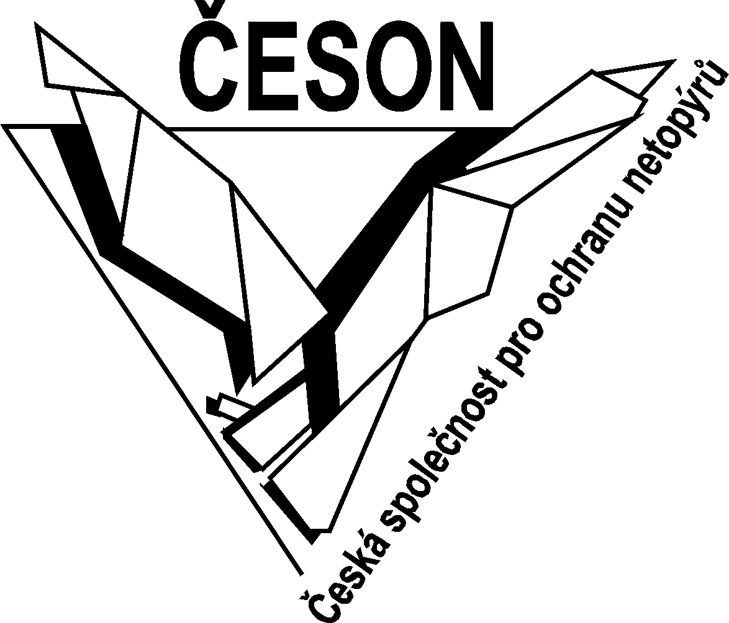
Česká společnost pro ochranu netopýrů
Národní muzeum, Václavské náměstí 68, 115 79 Praha 1

Netopýří noc nabídne nevšední zážitky
Tisková zpráva, Praha, 11. 8. 2015
Pro všechny velké i malé zájemce o tajuplný život létajících savců je od 13. srpna připravená série akcí v rámci Mezinárodní noci pro netopýry. Letošní, v pořadí již 19. ročník přinese zajímavý program na 46 místech po celé České republice. Díky odborníkům budou mít návštěvníci možnost sledovat netopýry pomocí speciální techniky nebo si prohlédnout živého netopýra zblízka. Akci pořádá Česká společnost pro ochranu netopýrů ve spolupráci s dalšími organizacemi.
Mezinárodní noc pro netopýry je již tradiční osvětová akce, kterou v České republice v posledních letech navštěvuje více než 5000 lidí. „Velký ohlas veřejnosti nás těší a je to zároveň dobrá příležitost, jak lidi motivovat ke spolupráci při ochraně netopýrů. Tito skrytě žijící savci totiž stále častěji obývají úkryty v těsné blízkosti člověka a nevyhýbají se ani městskému prostředí. S netopýry se tak můžeme setkat na půdách budov, ve štěrbinách zdí, ale i ve spárách panelových domů. Jejich úkryty a často i jejich životy jsou však ohroženy při nejrůznějších stavebních zásazích, které v současnosti na mnoha místech probíhají. Existují šetrná řešení, jak provést rekonstrukci domu s ohledem na netopýry, velmi důležitá je ovšem spolupráce veřejnosti. Díky osvětovým akcím, jako je netopýří noc, se daří lépe informovat lidi o významu netopýrů v přírodě a možnostech soužití s nimi,“ vysvětluje Petra Schnitzerová z České společnosti pro ochranu netopýrů.
A na co se můžou návštěvníci netopýřích nocí těšit? Čekají je přednášky o zajímavém způsobu života netopýrů, ukázky odchytu netopýrů do sítí, vycházky do terénu a sledování netopýrů pomocí ultrazvukového detektoru, setkání s ochočenými hendikepovanými netopýry, ale i soutěže a hry pro děti. „Řada akcí se navíc uskuteční na atraktivních místech, jako jsou hrady, jeskyně či lomy, jejichž večerní návštěva jistě naláká milovníky tajuplných zážitků,“ doplňuje Schnitzerová.
Mezinárodní noc pro netopýry se koná pravidelně již od roku 1997 pod záštitou Dohody o ochraně populací evropských netopýrů (EUROBATS). Z Evropy se postupně rozšířila i na další kontinenty. Přehled všech 46 akcí, pořádaných od 13. srpna do 25. září 2015 v jednotlivých krajích ČR, lze nalézt na www.ceson.org. Některé z akcí probíhají v rámci projektu „Pod jednou střechou s netopýry“, podpořeného Ministerstvem životního prostředí.

Kontaktní osoby:
Daniel Horáček, tel: 603 780 392, e-mail: daniel.horacek@volny.cz
Petra Schnitzerová, tel: 605 870 323, e-mail: nova-petra@centrum.cz

